D E S P A C H O
Ao Exmo. Sr. Prefeito Municipal

______________________________
(PRESIDENTE)

Em __________________________

INDICAÇÃO N.º:

Implantar sinalização no cruzamento da Rua Wilson Roberto Nilsen com a Rua Jose Gutierrez e rua Clodoaldo Carlos Silva, no Jardim Alpes de Sorocaba

CONSIDERANDO que este Vereador foi procurado por munícipe que reclama da falta de sinalização no cruzamento abaixo. Relata que:
“Esse cruzamento da rua Wilson Roberto Nilsen tem tido vários acidentes, e acidentes também, por falta de sinalização de placas e até a pintura do asfalto.”

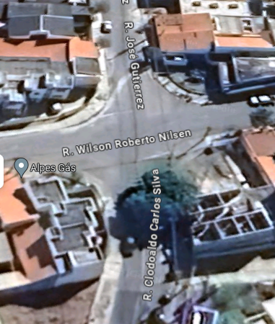

CONSIDERANDO que sinalização vertical e horizontal são essenciais para orientar os motoristas, bem como elevar o nível de segurança no trânsito.

INDICO ao Exmo. Sr. Prefeito Municipal, através do setor competente, que seja feita a vistoria técnica para implantação da sinalização no local acima mencionado.

Sala das Sessões, 12 de dezembro de 2023.

PÉRICLES RÉGIS
VEREADOR

